13. 5. 2019

Vývoj indexů cen v zahraničním obchodě  
v 1. čtvrtletí 2019

Ceny vývozu v 1. čtvrtletí 2019 proti 4. čtvrtletí 2018 klesly o 0,4 %, ceny dovozu o 1,1 %, směnné relace dosáhly hodnoty 100,7 %. Meziročně se ceny vývozu v 1. čtvrtletí zvýšily o 3,0 %, ceny dovozu o 2,8 %, směnné relace dosáhly hodnoty 100,2 %.

# Mezičtvrtletní hodnocení

Ceny vývozu se v 1. čtvrtletí 2019 proti 4. čtvrtletí 2018 snížily o 0,4 %. Nejvíce klesly ceny minerálních paliv o 4,5 %, chemikálií o 2,1 % a ceny ostatních surovin o 1,4 %. Ceny průmyslového spotřebního zboží se nezměnily. Ceny strojů a dopravních prostředků rostly o 0,1 %.

Ceny dovozu se v 1. čtvrtletí 2019 proti 4. čtvrtletí 2018 snížily o 1,1 %. Ceny minerálních paliv klesly o 8,3 %, chemikálií o 1,7 %, průmyslového spotřebního zboží o 0,9 % a ceny strojů a dopravních prostředků o 0,1 %. Rostly pouze ceny ostatních surovin o 2,8 % a ceny potravin o 0,2 %.

Směnné relace v 1. čtvrtletí 2019 proti 4. čtvrtletí 2018 dosáhly hodnoty 100,7 %. Pozitivních hodnot směnných relací dosáhla zejména minerální paliva (104,1 %), průmyslové spotřební zboží (100,9 %) a stroje a dopravní prostředky (100,2 %). Nejnižší negativní hodnoty zaznamenaly ostatní suroviny (95,9 %) a chemikálie (99,6 %).

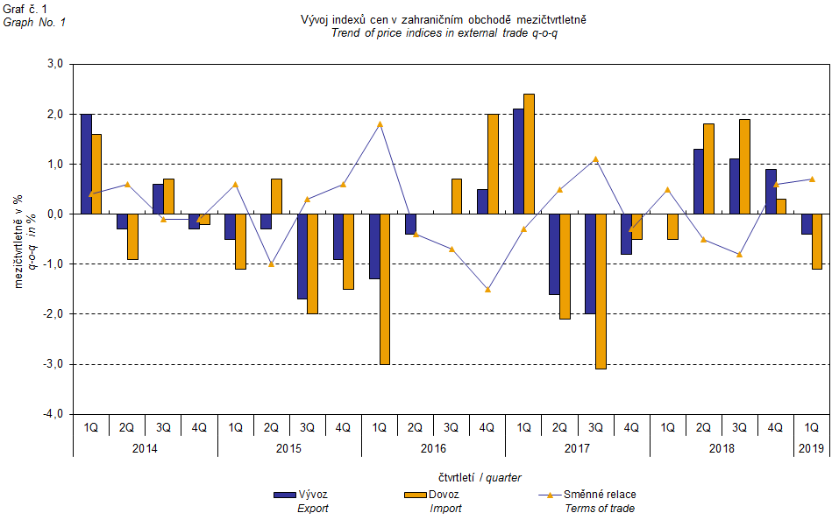

Vývoj cen zahraničního obchodu významně ovlivňoval rovněž kurz koruny k hlavním zahraničním měnám. Do mezičtvrtletního indexu kurzu byly zahrnuty dvě nejvýznamnější měny z hlediska českého zahraničního obchodu, tedy EUR a USD. Mezičtvrtletní indexy kurzů CZK k těmto měnám byly váženy váhou, která těmto zahraničním měnám přísluší v indexu vývozních cen, resp. dovozních cen.

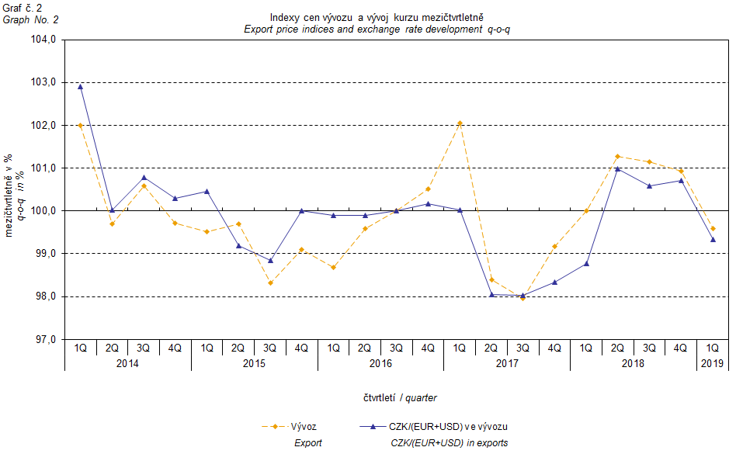

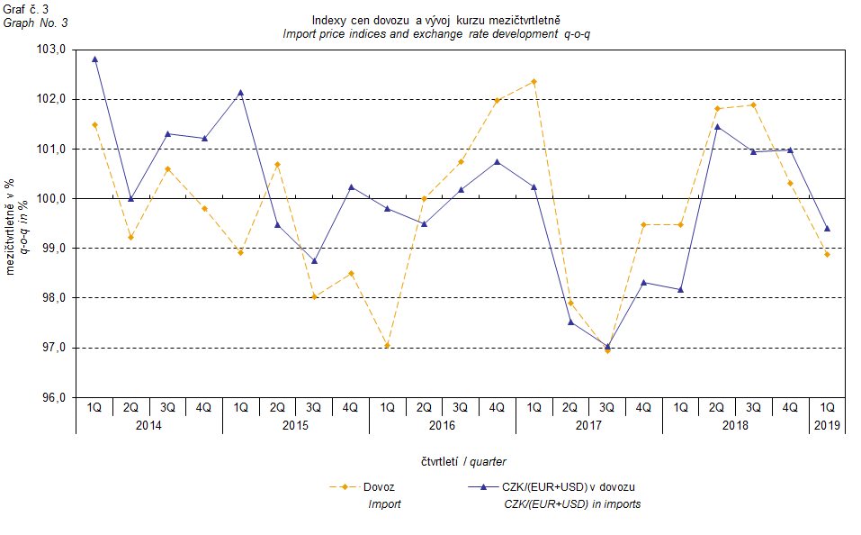

Z výše uvedených grafů 2 a 3 je patrné, že v případě vývozu i dovozu jsou ceny zahraničního obchodu vázány na kurzové vlivy. Kontrakty se zahraničními subjekty jsou zpravidla uzavírány na delší časové období a čím je období kontraktu delší, tím je vazba na kurzy silnější.

# Meziroční hodnocení

Vývozní ceny se v 1. čtvrtletí 2019 zvýšily o 3,0 % (ve 4. čtvrtletí 2018 o 3,4 %). Ceny minerálních paliv rostly o 8,9 %, průmyslového spotřebního zboží o 4,3 %, polotovarů o 3,9 % a ceny strojů a dopravních prostředků se zvýšily o 2,2 %. Ceny neklesly v žádné ze sledovaných skupin.

Dovozní ceny v 1. čtvrtletí 2019 rostly o 2,8 % (ve 4. čtvrtletí 2018 o 3,5 %). Ceny minerálních paliv se zvýšily o 8,0 %, ceny chemikálií o 3,6 %, ceny strojů a dopravních prostředků o 3,3 % a ceny polotovarů o 1,5 %. Ceny potravin se nezměnily. Snížily se pouze ceny nápojů a tabáku o 3,0 %.

Směnné relace se meziročně v 1. čtvrtletí 2019 zvýšily na hodnotu 100,2 % (ve 4. čtvrtletí 2018 hodnota 99,9 %) a dostaly se tak do pozitivních hodnot – viz graf 4. Pozitivní hodnoty směnných relací dosáhly především potraviny (104,1 %), průmyslové spotřební zboží (103,1 %) a polotovary (102,4 %). Negativní hodnoty směnných relací zaznamenaly ostatní suroviny (94,1 %), chemikálie (97,6 %) a stroje a dopravní prostředky (98,9 %).

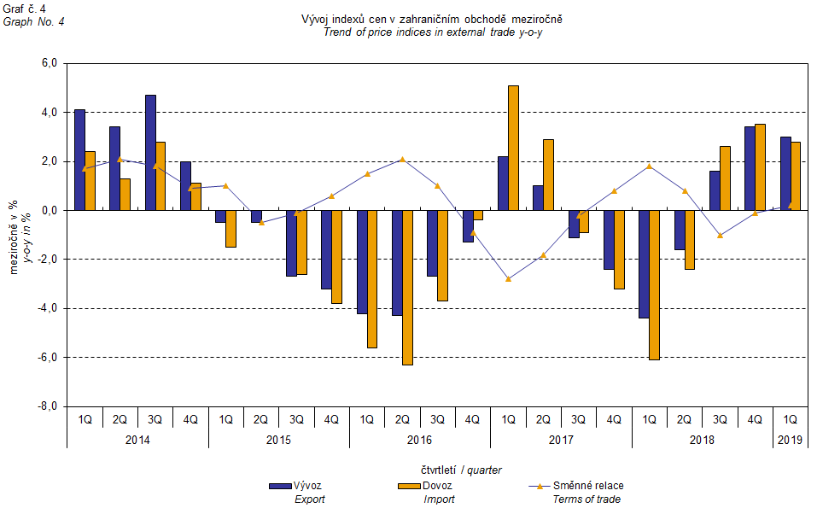

# Meziroční kurzově očištěné indexy cen zahraničního obchodu

ČSÚ počítá také meziroční indexy cen zahraničního obchodu očištěné o kurzové vlivy. Postupuje se tak, že ceny v cizích měnách vykázané za aktuální měsíc jsou **přepočteny** na české koruny **kurzem** stejného měsíce **minulého roku**. Spolu s cenami vykazovanými v CZK vstupují do výpočtu váženého průměru. Tento kurzově očištěný bazický cenový index je vztažen k neočištěnému bazickému cenovému indexu stejného měsíce minulého roku, tím je spočten měsíční meziroční očištěný cenový index. Od roku 2017 se analogicky počítají také čtvrtletní očištěné indexy. **Rozdíly mezi očištěnými a neočištěnými cenovými indexy mohou být značné**, dobře viditelné jsou z grafů 6 a 7, například v prvním čtvrtletí roku 2018.

Použitá metoda z řady praktických důvodů neumožňuje 100% kurzové očištění, protože všechny realizace v cizích měnách nejsou v cizích měnách vykazovány; tento podíl činí do 30 %. Z uvedeného vyplývá, že **při** **plném kurzovém očištění** **by se rozdíly** mezi publikovanými cenovými indexy a kurzově očištěnými cenovými indexy pravděpodobně dále **zvětšovaly**.

Z výše popsaných kurzově očištěných indexů lze vytvořit také kurzově očištěný rozklad přírůstků indexů cen. Tabulka 1 uvádí **publikovaný a kurzově očištěný rozklad přírůstků** indexů cen vývozu a dovozu, s rozšířením o nejvýznamnější dvoumístné skupiny SITC 7. Tento rozklad dobře ilustruje, kolika procentními body každá skupina "kurzově přispívala" do indexu.

Obecně platí, že kurzový vliv snižuje cenové indexy zahraničního obchodu, pokud koruna v úhrnu proti zahraničním měnám posiluje. Naopak kurzový vliv působí na zvyšování indexů cen, pokud koruna v úhrnu proti zahraničním měnám oslabuje.

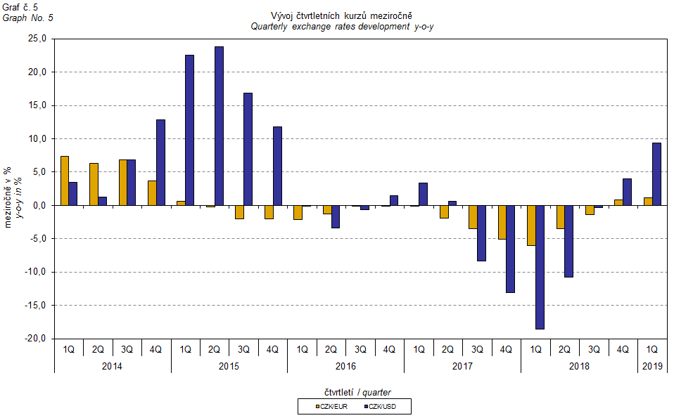

Z následujících grafů 6 a 7 je patrné, jak významně kurzový vliv působil na výši indexů cen vývozu a dovozu.

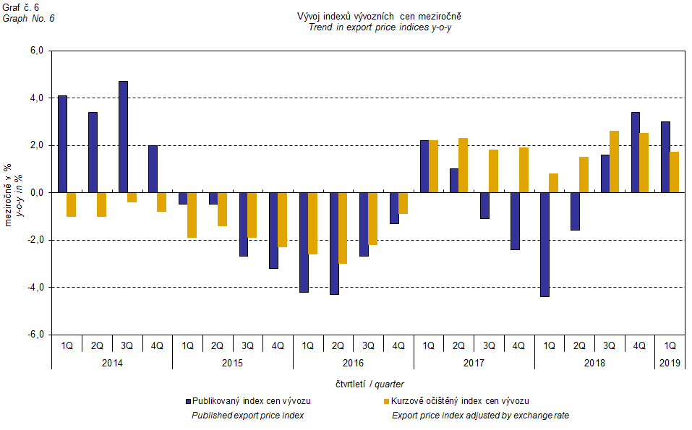

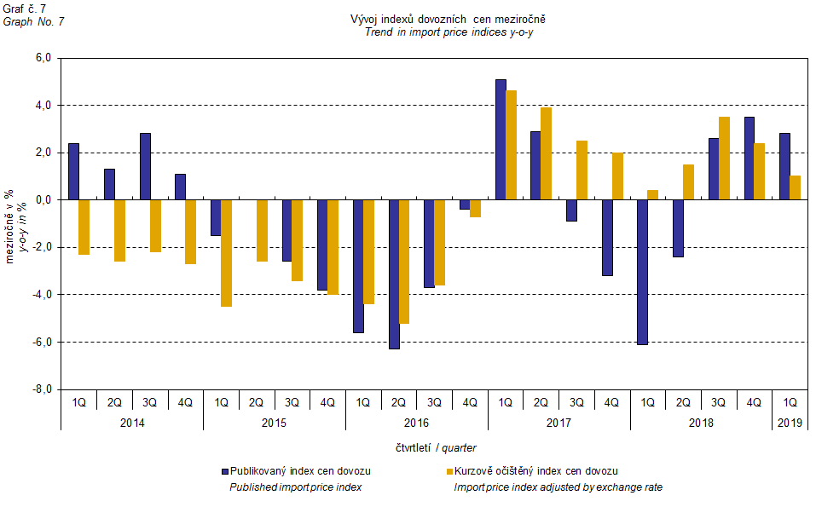

Z grafu 8 je patrné působení kurzového vlivu na meziroční směnné relace.

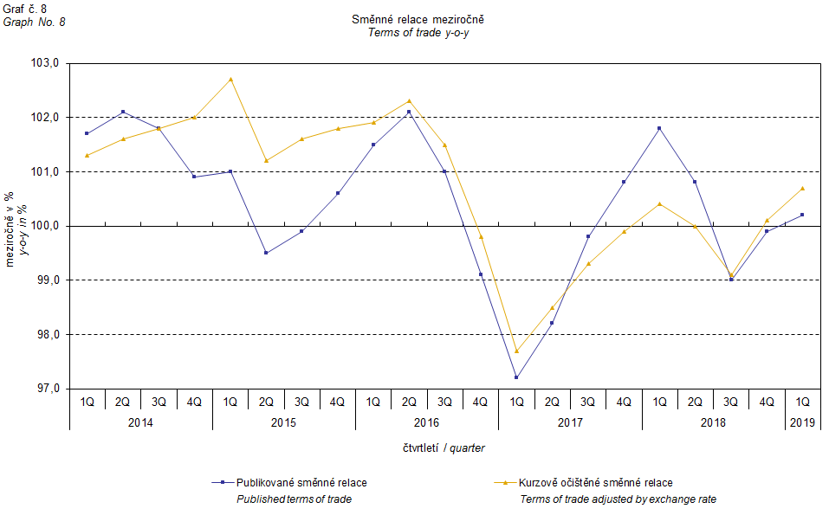

Graf 9 ukazuje vývoj hodnoty směnných relací, pokud se ze sledování vyloučí skupina minerálních paliv. V tomto grafu můžeme pozorovat vliv minerálních paliv, který do 4. čtvrtletí 2016 zvyšoval celkovou hodnotu meziročních směnných relací. V 1. čtvrtletí 2017 se situace obrátila a minerální paliva začala směnné relace snižovat. Souvisí to pochopitelně s vývojem cen na světových trzích, zejména ropy. Dovozní ceny, které mají proti cenám vývozním vyšší podíl surovin, reagují citlivěji na cenové turbulence. Při růstu cen surovin se proto směnné relace zpravidla snižují, a naopak při poklesu cen surovin směnné relace rostou.

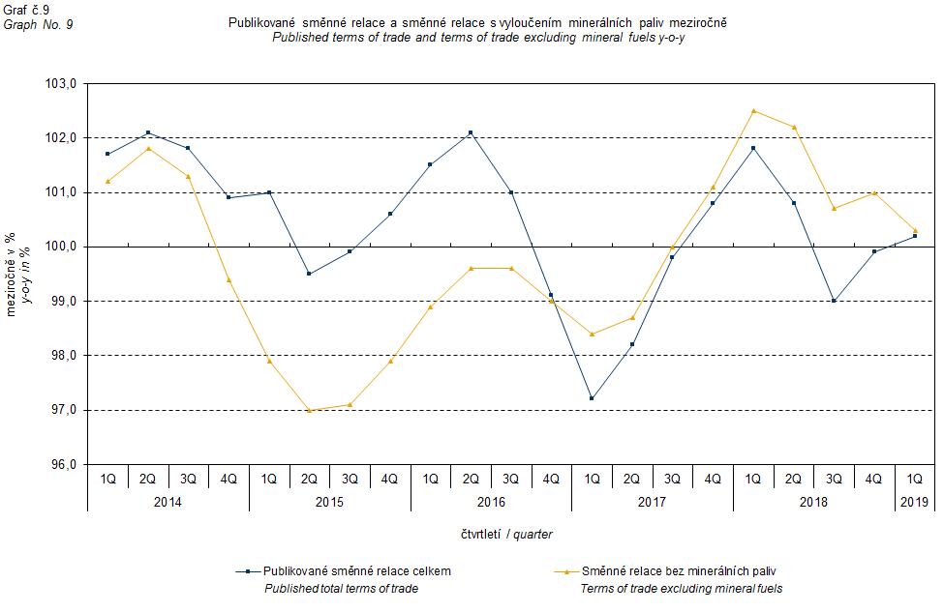

# Závěrečné shrnutí

Kurzový vliv meziročně v 1. čtvrtletí 2019 zvyšoval růst indexu vývozních a dovozních cen. Vývozní ceny meziročně rostly více než ceny dovozní, proto směnné relace dosáhly pozitivní hodnoty. S vyloučením kurzového vlivu byly směnné relace také pozitivní. Hodnoty bez kurzového vlivu odpovídají kurzově očištěným indexům – viz grafy 6, 7 a 8.



Závěrečná tabulka uvádí publikované **neočištěné** indexy cen zahraničního obchodu.



**Zpracoval:** Ing. Vladimír Klimeš, odbor statistiky cen

tel. 274 054 102, E-mail: vladimir.klimes@czso.cz